Partie schématique et routage de la carte capteur

Cette section explique l’organisation de la schématique de la carte capteur ainsi que le design apporter au routage du PCB.

# Information globale

La schématique et le routage ont été faits avec CircuitMaker.

Il est possible de trouver la schématique, le PCB, les composants utilisés pour le circuit ainsi qu’une vue 3D de l’électronique sur le cloud de CircuitMaker en recherchant le projet avec comme Nom « HIREL » dans l’onglet « Projects » puis « Open Project ». Il est ensuite possible de visualisé le projet, pour des permissions supplémentaire fait le moi savoir (modification).

# Schématique de la carte capteur

La schématique de la carte inclut une partie d’alimentation, entrée sortie et une dernière partie de connexion avec la carte mère.

Pour la mise en place de cette mesure, il est nécessaire de refaire la carte alimentation. La solution prise est de refaire les niveaux de tension sur la carte « sensor » afin de pouvoir faire les mesures de consommations globales de la carte.

Cette carte fournira à la fois les niveaux de tension 5V et 3.3V pour les autres cartes et les lignes de communication logique avec le convertisseur AD.

Les différentes parties de la schématique sont décrites ci-dessous :

## La partie d’alimentation

* Un convertisseur DCDC pour la création d’un 3.3V.
* Un composant FTDI pour l’alimentation de la carte et la programmation de la FPGA.

### Remarques

Cette partie est reprise de la carte alimentation du CanSat, étant donné qu’il faut être à la source pour faire la mesure de courant-tension.

## La partie capteur

* Une alimentation stabilisée pour l’alimentation de la partie analogique du convertisseur AD.
* L’amplificateur pour faire la mesure du courant.

### Référence de tension

Cette référence de tension est faite grâce à un doubleur de tension fait à partir du 5V d’entrée (batterie/USB).

Une référence de tension est nécessaire pour les entrées REF du convertisseur afin d’avoir des conversions non erronées. La référence de tension garanti une tension de 5V +/- 1mV.

Pour un convertisseur 24bits : 2^24 = 16 777 216

1mV = 3355 LSB -> 12bits de bruit  
donc sur 24bits, il ne reste plus que 12bits de signal utile.

Pour notre application de housekeeping (mesure de courant-tension) la moitié de résolution nous suffit, les 12 MSB sont largement suffisant. Car le courant en fonctionnement est consommé que par la FGPA et que le niveau de la tension de la batterie ne devrait pas trop osciller.

### L’amplificateur (mesure de courant)

Pour la mesure du courant, le montage est repris de la simulation de l’amplificateur monté en convertisseur tension/courant, là où est question du fonctionnement et de la simulation.

Les points de mesure :

Pour la tension, cette mesure est faite depuis le header qui aiguille comme source soit la batterie soit l’USB.  
Pour le courant, une résistance shunt est placée en série à l’alimentation et le reste du circuit est connecté après cette résistance, afin de faire une mesure de chute de tension pour en déduire le courant consommé.

## La partie connecteurs

* Un connecteur pour la batterie
* Un connecteur micro USB pour l’alimentation et la programmation de la FPGA
* Un jumper pour la sélection de la source d’alimentation (batterie/USB)
* Deux connecteurs pour l’assemblage et le contact avec le couvercle et le fond (TOP-BOTTOM).

Ci-dessous, une explication des différents connecteurs de la carte.

### Le connecteur USB

Ce connecteur permet d’alimenter la carte et de programmer la FPGA en UART au travers d’un composant FTDI.

### Le connecteur jumper

Un connecteur de type « jumper » permet de sélectionner la source de tension de la carte, soit entre la batterie ou bien la tension fournie par l’USB.

Les connecteurs (TOP-BOTTOM) ont le câblage suivant :

### Le connecteur TOP

Le connecteur « top » connecte le couvercle avec le carte capteur, les principaux signaux sont les lignes de communication en SPI entre le convertisseur AD et la FPGA.

|  |  |  |
| --- | --- | --- |
| 2 | SCLK | SPI |
| 4 | DIN |
| 6 | DOUT |
| 8 | DRDY |
| 10 | GND |  |
| 12 | VCC5 |  |

### Le connecteur BOTTOM

Le connecteur « bottom » connecte le fond avec la carte capteur, les lignes de communication TX-RX vont sur la FPGA pour la communication, quant aux autres signaux ceux-ci vont sur le convertisseur AD.

|  |  |  |
| --- | --- | --- |
| 1 | TXD | UART |
| 3 | RXD |
| 5 | RESET SYNC | Sampling |
| 7 | CLK |
| 9 | GND |  |
| 11 | VCC33 |  |

## Remarques

Pour l’alimentation de l’amplificateur opérationnel ainsi que la partie analogique du convertisseur analogique digitale, il serait préférable de mettre en place un régulateur de tension dédié et de réserver l’utilisation de la référence de tension pour les entrées REF et CAP du convertisseur.

La référence de tension fournit un courant de 15mA en sortie, elle ne supporte pas bien les variations d’impédance.

L’élévateur de tension élève la tension à 10V, la tension de fonctionnement du circuit est de 5V. Une petite puissance est perdue sur la référence de tension vu que le courant est faible dans l’amplificateur ainsi que dans le convertisseur AD.

# Routage de la carte capteur

## La mécanique du PCB

Les dimensions du PCB : 83x35mm

Les composants sont placés sur le « top » de la carte. 5 condensateurs et une résistance sont montés sur le « bottom » de la carte capteur. Les connecteurs de la carte sont placés stratégiquement.

Les connecteurs TOP et BOTTOM, sont placé sur la tranche du PCB. Un header peut-être monté avec un pitch de 30 mils

## Les couches et plans

Le routage de la carte capteur est confectionné sur un PCB 4 couches.

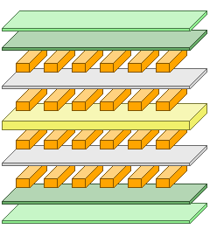Comme le montre la figure sur la droite, le PCB est organisé de la façon suivante :

|  |  |  |  |
| --- | --- | --- | --- |
| Nom couche | Type | Matériaux | Epaisseur  [mil] |
| Top Overlay | Overlay |  |  |
| Top Solder | Solder Mask/Coverlay | SurfaceMaterial | 0.4 |
| Top Layer | Signal | Copper | 1.4 |
| Dielectric 1 | Dielectric | Prepreg | 14 |
| Signal Layer 1 | Signal | Copper | 1.417 |
| Dielectric 3 | Dielectric | Core | 28 |
| Signal Layer 2 | Signal | Copper | 1.417 |
| Dielectric 2 | Dielectric | Prepreg | 14 |
| Bottom Layer | Signal | Copper | 1.4 |
| Bottom Solder | Solder Mask/Coverlay | SurfaceMaterial | 0.4 |
| Bottom Overlay | Overlay |  |  |

L’épaisseur totale du PCB est donnée comme étant 1.59mm

4 plans sont placés sur chaque couche :

|  |  |
| --- | --- |
| couche | plan |
| 1 | GND |
| 2 | 5V |
| 3 | 3.3V |
| 4 | GND |

Sur les couches de top et bottom en plus du plan GND, des signaux connectent des composants entre eux, de même que sur la couche du 3.3V. Seul le 5V possède son propre plan sans interruption par des pistes.

## Les pistes

La largeur des pistes sont pour la grande majorité 20 mils quelque signaux logiques sont en 10 mils. Pour les signaux d’alimentation, des pistes de 30 mils sont utilisés, quelques plans isolés sont utilisé aussi.

## Les chemins de retour

Après vérification, les chemins de retour pour les signaux peuvent emprunter des chemins relativement proches des lignes d’où elles viennent. Le plan clearance est fixé à 20 mils et la hauteur max entre les deux couches TOP et BOTTOM est de 31mils. Les signaux peuvent emprunter les plans de masse du TOP et du BOTTOM. Le plan de masse du BOTTOM est nettement moins saturé en signaux.

# Réalisations

Pour la réalisation, le PCB doit être réalisé par une entreprise spécialisée. Il nécessite l’assemblage de 4 couches, ainsi que la mise en place de trous métallisés. Certaines contraintes de distance ne peuvent pas être garanties.

## Fabrication

Un devis d’EuroCircuit peut être fait sur leur page web, pour deux exemplaires de cette carte, la fabrication reviendrait à 122Euro au total.

Quelques informations sont à fournir, concernant les couches, les épaisseurs, les dimensions du PCB. Pour éviter des prix exorbitant, la matière du PCB reste du FR-4, les vias sont traversant sur toutes les couches et les composants sont seulement monter sur les deux couches visibles de PCB (pas de composants internes).

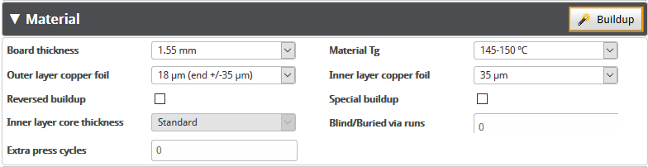

## L’électronique

Voici le PCB de la carte électronique vue du top:

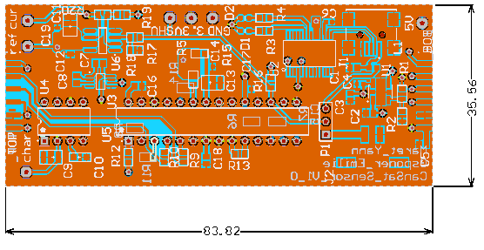

Deux images montrent les couches top et bottom de la carte capteur.  
Couche top :

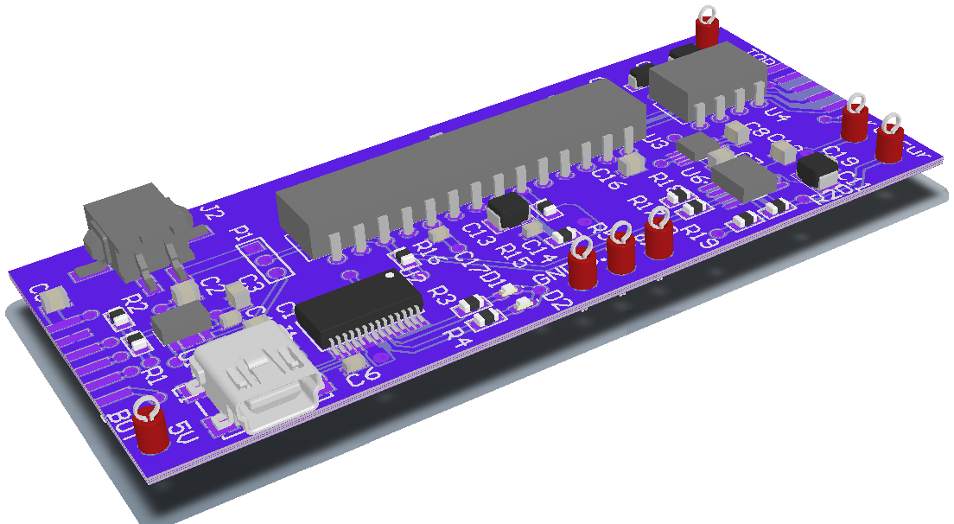

Sur cette couche on y retrouve les footprint des connecteurs top et bottom, les autres connecteurs, les composants pour les mesures et converssion des données. Des points de test sont montés à titre de debug seulement :

|  |  |
| --- | --- |
| position | mesure |
| Bas- gauche | 5V in |
| Milieu gauche | GND |
| Milieu milieu | 3.3V |
| Milieu droite | SHUNT |
| Droite bas | Mesure courant |
| Droite milieu | 5V_REF |
| Droite haut | Doubleur de tension 10V |

Couche bottom :

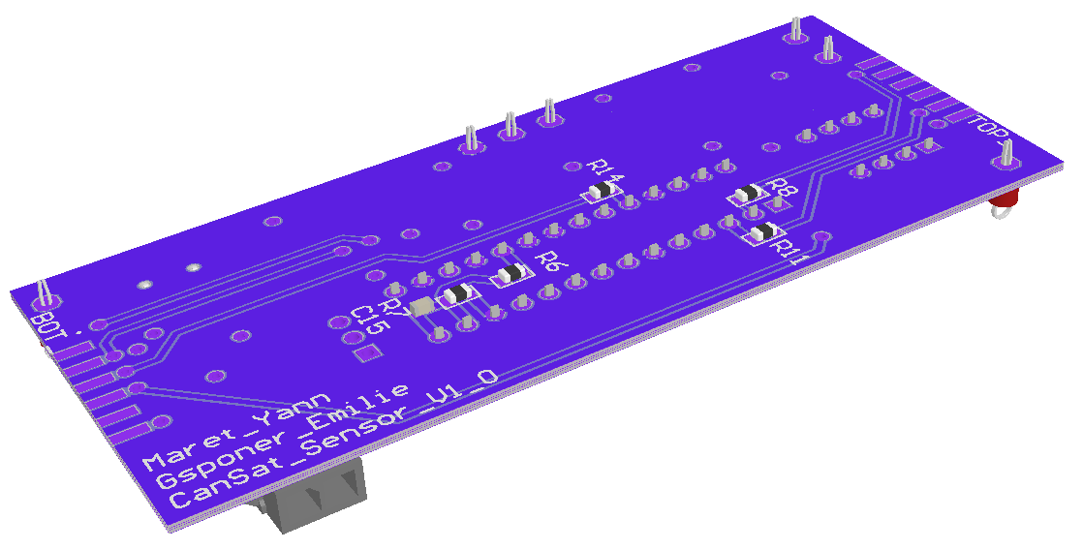

Sur la couche de bottom, une annotation est inscrite pour signer la carte et afficher le numéro de version.

# Modifications et orientations futures

Pour mettre un convertisseur DCDC supplémentaire afin de fournir les tensions d’alimentation du convertisseur ainsi que de l’amplificateur, il est possible de monter cette électronique sur la couche bottom. Une autre alternative pour gagner de la place sur le PCB est de changer de boitier de l’ADL pour passer à un boitier SMD, plus petit que le boitier avec le pin traversant. Une alternative de design est de mettre les vias dans les pads des composants avec recouvrement.

## Conclusions

Par manque de temps, seulement le design a été fait de la carte sans fabrication industrielle. Après des tests et simulations, puis une relecture de la schématique et du routage par M. Joseph Moerschell, la carte électronique capteur est fonctionnelle et peut être commandée, soudée, programmée et testée sur le CanSat.

Dans une deuxième version, il faudrait faire une alimentation séparée des composants et de ne plus utilisé le 5V_REF.

# Annexes

En annexe les documents relatifs à la carte capteur

Gerber, schématique, pcb, model 3d